网站工程学院《项目整合》技能A卷——刘于
学院 班级 姓名

题号 | 一 | 二 | 总分 | 批卷人 | 审核人
得分
- 技能考试时间为：3小时30分钟(必填项)
- 技能题（共100分）
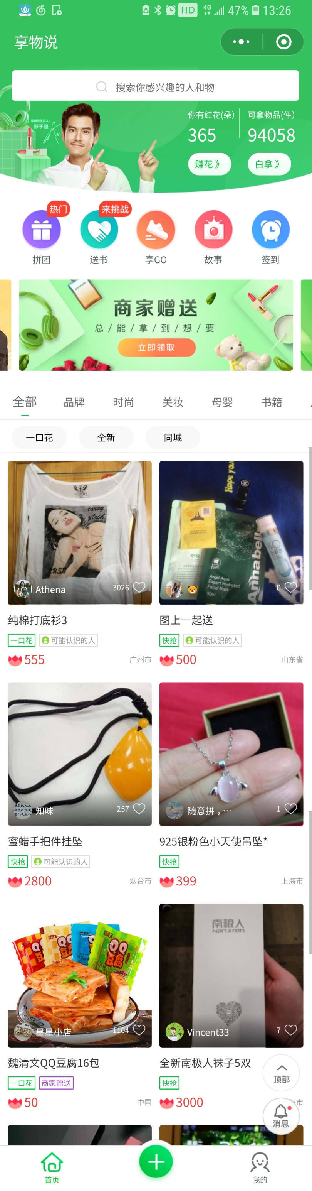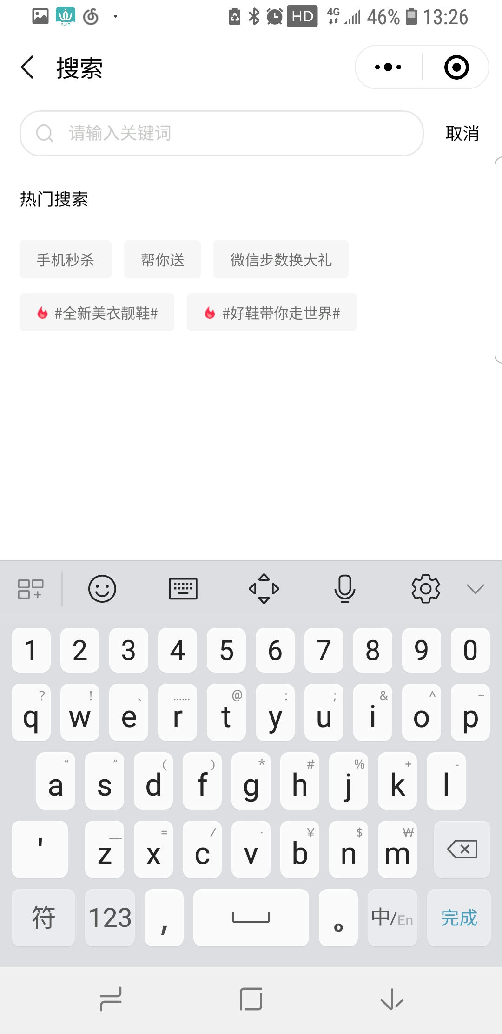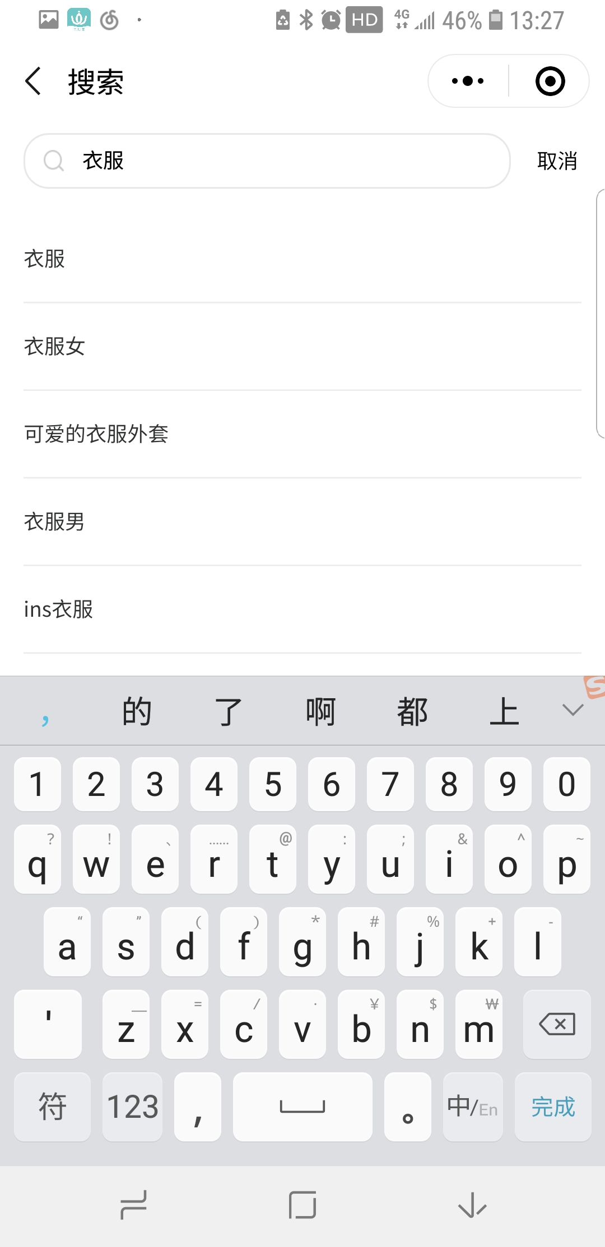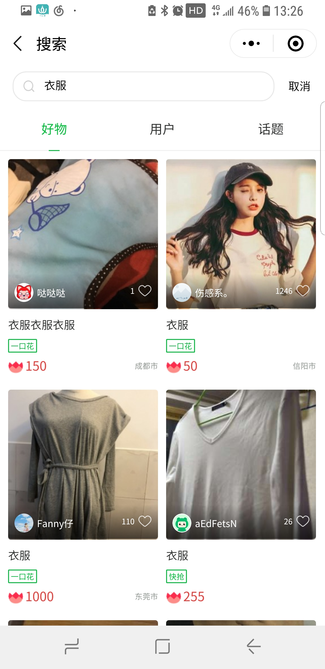
- 接口列表
host: https://jbiz.share1diantong.com/as/index/cate/v1
1.首页接口（商品列表如果是全部的话）
接口地址：/as/index/cate/v1
接口类型：post
接口传递参数：
{
"cateTag": "全部", // 全部 || 品牌 || …
"fixedFlower": 1, //一口花 1 或者 0
"isNew": 1, //是否全新 1 或者 0
"isLocal": 1, // 是否同城 1或者0
"status": 1,
"bid": 0,
"orderBy": 0,
"pageSize": 20, // 页数
"pageNum": 1 // 分页值
}

2.banner接口
接口地址: https://39916353.share1diantong.com/v1/home/index
接口类型：post
3.热门搜索接口
接口地址： https://jbiz.share1diantong.com/fa053/search/recommendKw
类型：post
4.搜索关键字接口
接口地址：https://jbiz.share1diantong.com/fa053/search/associateKw
类型；post
参数：
{
"kw": "衣服"
}
5.搜索列表接口
接口地址：https://jbiz.share1diantong.com/fa053/topic/search/v1
类型：post
参数：
{
"pageNum": 1,
"kw": "衣服女",
"pageSize": 10,
"userId": 0
}
- 题目要求：
密 封 线 内 不 要 答 题
- 根据图片完成页面开发
- 使用wepy作为开发框架
- 封装轮播组件，商品组件
- 新建首页，搜索页，搜索结果页
- 根据接口完成首页轮播的渲染，首页列表的渲染（不需要做导航切换数据）
- 完成首页上啦加载更多功能
- 点击搜索按钮跳转到搜索页面（根据接口渲染热门搜索）
- 在搜索输入框输入内容，出现下啦的匹配提示，根据接口进行请求
- 点击匹配关键子进入搜索结果页面，复用商品组件进行渲染
- 评分要求：
- 代码格式规范 10分
- 根据图片完成页面开发 10分
- 使用wepy作为开发框架 10分
- 封装轮播组件，商品组件 10分
- 新建首页，搜索页，搜索结果页 10分
- 根据接口完成首页轮播的渲染，首页列表的渲染（不需要做导航切换数据） 10分
- 完成首页上啦加载更多功能 10分
- 点击搜索按钮跳转到搜索页面（根据接口渲染热门搜索） 10分
- 在搜索输入框输入内容，出现下啦的匹配提示，根据接口进行请求 10分
- 点击匹配关键子进入搜索结果页面，复用商品组件进行渲染 10分

